A-VOL2双声道音量调节器
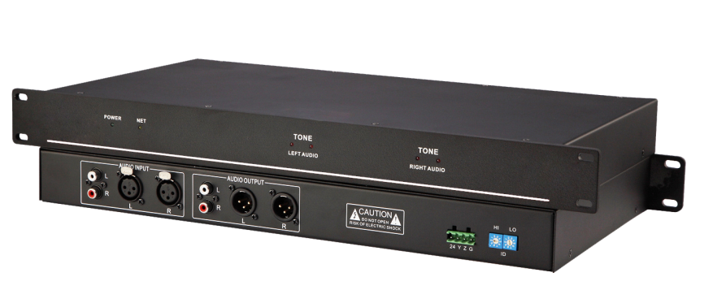
产品描述：
A-VOL2系列音量控制器是一款2路独立音量调节控制设备，真正的HIFI级音质，可应用于专业演出场合。方便快捷的多规格接插口，支持平衡输入输出及非平衡输入输出。
产品特性：
◆ 双通道音频控制；
◆ 支持平衡、非平衡连接；
◆RS-485通讯，可与任意第三方控制设备集成。
技术参数：
电源 | 内置24VDC网络供电
ID选择 | 旋转的ID切换设置网络ID身份代码
控制方法 | 通过RS485协议控制
音量调节 | 单路或多路
音量频道输出阻抗 | 10Ω
输入/输出 | 平衡或非平衡
总谐波失真 | -85dB
噪音 | -85dB
输入电平 | 1VPP
分离度 | -90dB
衰减范围 | （非静音）0-76dB（最大值）
频率响应 | 80HZ-16AHZ（-3最小值）
均匀性 | （80Hz-16AHZ）+/-0.2dB
 | 可接YUNVEI的A系列控制系统

